Document No.
MIM-TR-EPS-005
Document Author
Seung-Kwan Jeon
Responsible Engineer
Geuk-Nam Kim
Date
2019.12.12

EPS H/W Design I
MIMAN EPS COTS Selection Guide and
Their Specification

Revision History
Date | Version | Author | Description
2019.12.12 | 1.0 | 전승권 | 초안 작성
2022.03.08 | 1.1 | 전승권 | 내용 수정

List of Abbreviations and Acronyms
Contents | Description
SOC | State of Charge
DOD | Depth of Discharge
PCM | Power Conditioning Module
PDM | Power Distribution Module
PCDU | Power Conditioning and Distribution Unit
MPPT | Maximum Power Point Tracker
BCR | Battery Charge Regulator
SEPIC | Single Ended Primary Inductor Converter
LTAN | Local Time Ascending Node
EOL | End Of Life
BOL | Birth Of Life
VD | Voltage Domain

- Contents
1 EPS COTS Selection Criteria 5
1.1 Solar Cell 5
1.1.1 EOL Efficiency 5
1.1.2 Heritage 5
1.2 PCDU 5
1.2.1 PCM & PDM 5
1.3 Battery 5
1.3.1 Capacity 5
1.3.2 Battery Voltage 5
2 MIMAN EPS COTS Selection 6
2.1 Solar Cell 6
2.1.1 Specification 6
2.1.2 Heritage 6
2.2 PCDU 6
2.2.1 Specification 6
2.3 Battery 6
2.3.1 Battery Cell 6
2.3.2 Specification 6
3 Reference 7
4 Appendix 7

- EPS COTS Selection Criteria
MIMAN EPS는 태양전지, PCDU, 배터리로 구성되어 있다. 아래 기준에 따라 하드웨어를 선정했다.
  - Solar Cell
우리는 EOL 효율성과 그 Heritage를 바탕으로 태양전지 COTS를 선정했다.
    - EOL Efficiency
태양전지의 EOL 효율은 높아야 하며, BOL 효율성과 큰 차이가 없어야 한다.
    - Heritage
다른 우주 미션(CubeSat 미션) 또는 선행 미션(CANYVAL X&C)에 대한 사용 이력이 있어야 한다.
  - PCDU
우리는 그 하드웨어가 다른 서브시스템의 전기적 요건에 맞게 전력을 공급할 수 있는지 여부에 기초하여 PCDU COTS를 선택했다.
    - PCM & PDM
PCDU는 서브 시스템의 전기 장치에 적합한 전압 및 전류를 공급해야 함
  - Battery
배터리 용량과 배터리 전압을 기준으로 배터리 COTS를 선택했다.
    - Capacity
배터리의 용량은 미션 요구 조건에 만족해야 한다.
    - Battery Voltage
배터리 셀 구성이 EPS 작동에 적합해야 함.
- MIMAN EPS COTS Selection
  - Solar Cell
MIMAN EPS에서는 AZURE SPACE사의 “TJ Solar Cell 3G30C - Advanced”를 사용한다.
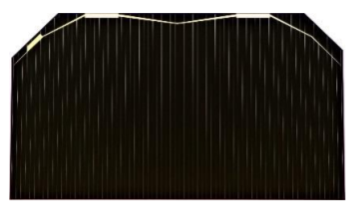
그림 1. TJ Solar Cell 3G30C - Advanced
    - H/W Electrical Specification
[Electrical Data] | BOL | 2,5E14 | 5E14 |  | 1E15
Average Open Circuit V_{oc} [mV] | 2700 | 2616 | 2564 |  | 2522
Average Short Circuit I_{sc} [mA] | 457.0 | 455.5 | 451.6 |  | 440.9
Voltage at max. Power V_{mp} [mV] | 2411 | 2345 | 2290 |  | 2246
Current at max. Power I_{mp} [mA] | 442.8 | 442.1 | 439.8 |  | 427.5
Average Efficiency ŋ_{bare}  (1367 W/m²) [%] | 29.5 | 28.6 | 27.8 |  | 26.5
Average Efficiency ŋ_{bare}  (1353 W/m²) [%] | 29.8 | 28.9 | 28.1 |  | 26.8
 |  |  | @fluence 1MeV [e/cm²]
표 1. 전기적 특성 - 3G30C – Advanced

[Acceptance Values]
Voltage V_{op} [mV] |  |  |  | 2350
Min. average current I_{op} avg @ V_{op} [mA] |  |  |  | 444
Min. individual current I_{op} min @ V_{op} [mA] |  |  |  | 417
표 2. 허용 수치 - 3G30C – Advanced
    - Heritage
선행 임무(CANYVAL-C)에서는 AZURE SPACE의 태양전지를 사용하고 있다. 그래서 이 회사의 태양전지를 사용하는 것에 경험이 있다.
  - PCDU
MIMAN EPS에서는 ISIS 사의 “Compact EPS version 2 - CEPSv2”를 사용한다
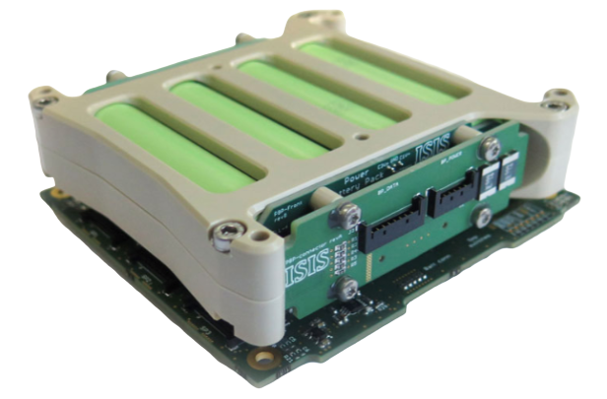
그림 2. ISIS CEPSv2

    - H/W Characteristics
- Maximum power point tracking (MPPT) 기능
- H/W 과전압, 과전류 방지 기능 탑재
- 방사선 내구성 향상을 위한 FRAM 기반 MCU
- I2C 통신 사용
- 추가 보드 장착을 통한 전기적 연결 확장 가능
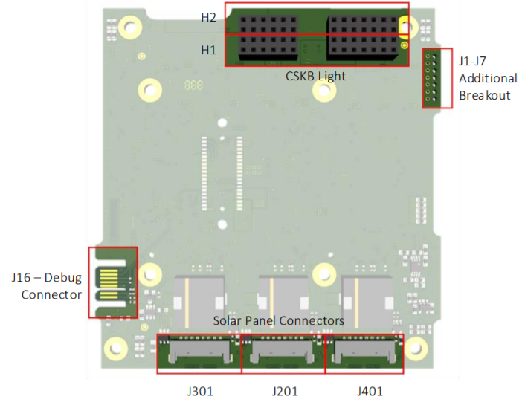
그림 3. ISIS CEPS PCDU Top Connector Pinout

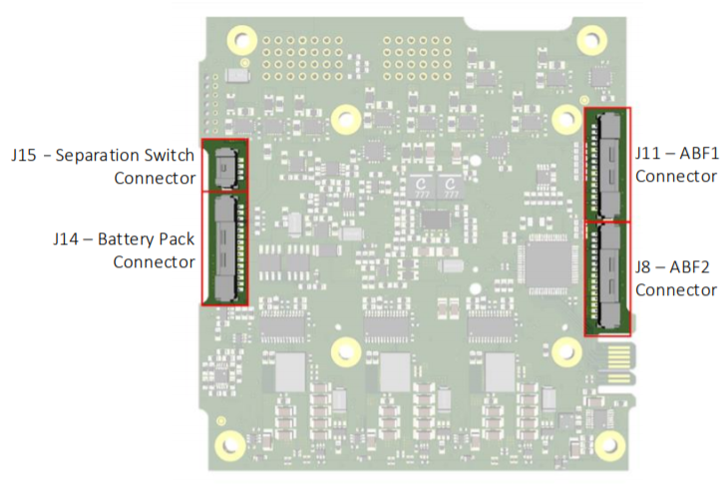
그림 4. ISIS CEPS PCDU Bottom Connector Pinout

PCM
- 총 4개의 전압 영역을 제공한다: 3.3 V @ 4 A, 5 V @ 4 A, 12 V(user selectable) @ 4A, Vbat (12.8 – 16 V) @ 4A (VD0: Vbat/ VD1: 3.3 V/ VD2: 5 V/ VD3: 기본 5 V(최대 12 V 조정 가능)/ VD4: 기본 3.3 V(최대 12 V 조정 가능)
- Mother Board – VD0 & VD1 & VD2, Daughter Board – VD0 & VD3 & VD4
- BCR
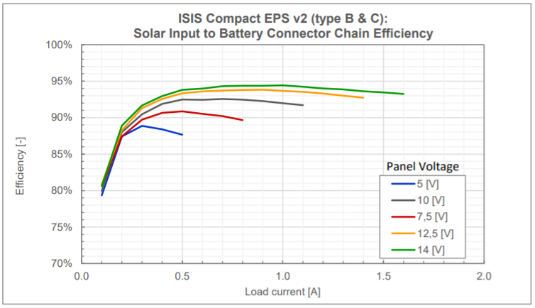
그림 5. Chain efficiency – 태양 전지판-배터리 Chain Efficiency – type B & C

PDM
- 개별 출력 제어 스위치 제공_모든 출력 채널에 대해 제어 스위치를 제공
(총 16의 출력 채널과 그에 따른 제어 스위치 제공)

    - H/W Electrical Specification
Electrical Specification
Static (Idle) consumption IU mainboard |  |  |  |  | 90 | mW
Power output IU mainboard (type A, B and C) | VD0 | Number of output channels | Type A and B |  | 1 | -
 |  |  | Type C |  | 1+2
 |  | Output voltage | Type A and B |  | 6.5 – 8.0 | V
 |  |  | Type C |  | 12.8 – 16.0
 | VD1 | Number of output channels |  |  | 4 | -
 |  | Output voltage |  |  | 5 | V
 |  | Output max. current per channel |  |  | 2 | A
 |  | Output max. current total |  |  | 4 | A
 | VD2 | Number of output channels |  |  | 4 | -
 |  | Output voltage |  |  | 3.3 | V
 |  | Output max. current per channel |  |  | 2 | A
 |  | Output max. current total |  |  | 4 | A
Power output  Daughterboard  (type C only) | VD3 | Number of output channels |  |  | 4 | -
 |  | Output voltage |  |  | Custom  (12 V max)  Default: 5V | V
 |  | Output max. current per channel |  |  | 2 | A
 |  | Output max. current total |  |  | 4 | A
 | VD4 | Number of output channels |  |  | 1 | -
 |  | Output voltage |  |  | Custom  (12 V max)  Default: 3.3 V | V
 |  | Output max. current per channel |  |  | 2 | A
 |  | Output max. current total |  |  | 2 | A
Solar panel input | Number of MPPTs inputs |  |  | Type A and B | 3 | -
 |  |  |  | Type C | 3+2
 | Maximum input voltage |  |  | Type A and B | 8.0 | V
 |  |  |  | Type C | 16.
 | Minimum input voltage to start MPPT |  |  |  | 3.5 | V
 | Minimum input voltage if another channel’s voltage is sufficient to start MPPTs |  |  |  | 2.0 | V
 | Maximum input current per channel |  |  |  | 2 | A
표 4. Electrical Specification: iEPS Electrical Power System - CEPS
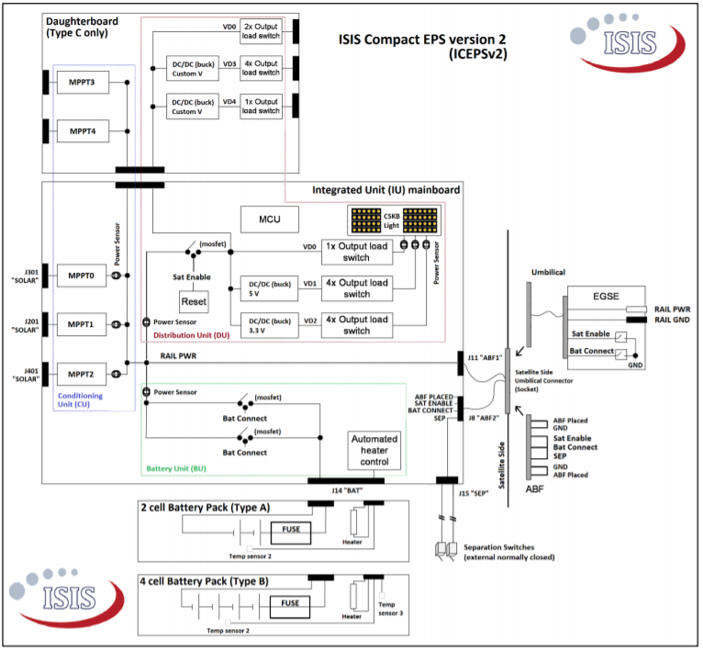
그림 6. Block Diagram: CEPS – ISIS

  - Battery
MIMAN EPS는 CEPS에서 구성되는 기본 배터리를 사용한다
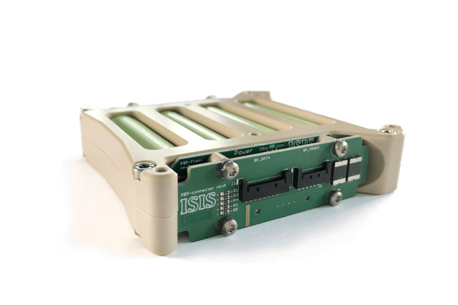
그림 7. ISIS – CEPS 4-cell battery
    - H/W 사양
- 4 직렬 배터리 팩
- 45Wh 용량 (각 베터리 셀 용량: 3.2Ah)
- 히터 제공
Configurations | Number of cells | 3200 mAh cell (Nominal)
4S | 4 | 45 Wh  12.8 - 16 V  3.2 Ah

Battery | Cell | Min., Nom., Max. Voltage (absolute maximum) |  | 2
 |  | Nominal Capacity |  | 2.5, 3.6, 4.2
 | Pack | Configuration | Type A | 2 in series | -
 |  |  | Type B and C | 4 in series
 |  | Operating Voltage  (hardware limits) | Type A | 5.5 – 8.0 | V
 |  |  | Type B and C | 10.9 – 16.0
 |  | Operating Voltage  (software limits) | Type A | 6.5 – 8.0 | V
 |  |  | Type B and C | 12.8 – 16.0
 |  | Max Input Current |  | 1.5 | A
 |  | Max Output Current |  | 4 | A
 |  | Maximum heater power | Type A | 1.2 | W
 |  |  | Type B and C | 2.5
표 5. ISIS – CEPS 4-cell battery
    - PCDU & Battery
호환성 문제를 이유로 ISIS 사의 CEPS PCDU와 배터리(CEPS)를 그대로 선택했다.
- Reference
http://www.azurspace.com/images/006050-01-00_DB_3G30C-Advanced.pdf
https://www.cubesatshop.com/wp-content/uploads/2019/06/ISIS-EPS-Brochure-web.pdf
ISIS Compact EPS version 2-Hardware ICD
https://www.batteryspace.com/prod-specs/NCR18650B.pdf
- Appendix

